Etyka
Temat: Ciekawość a rozwój cywilizacji
Obejrzyj w wolnej chwili.
Link do filmu Był sobie człowiek….
https://www.youtube.com/watch?v=dWxu_-mL-Tg
https://www.cda.pl/video/282784683

Porównaj, jak ludzka pomysłowość i wyobraźnia zmieniły nasze życie.
Tak żyli ludzie przed tysiącami lat:
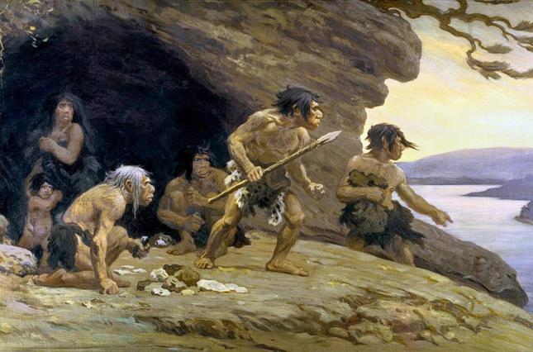

Z pewnością nie zamieniłabyś się z nimi.

Twoje życie jest zupełnie inne. A jak będzie w przyszłości? Nie wiadomo. Ludzie snują marzenia.

A może tak?

Zobaczymy.

